|  |  |
| --- | --- |
| **Grupo Asesor de Desarrollo de las Telecomunicaciones (GADT)**  **24ª reunión, Ginebra, 3-5 de abril de 2019** | C:\Users\comas\AppData\Local\Temp\Rar$DRa0.735\jpg\ITU official logo_blue_RGB.jpg |
|  |  |
|  | **Revisión 1 al**  **Documento** **TDAG-19/****8-S** |
|  | **28 de marzo de 2019** |
|  | **Original:** **inglés** |
| Director de la Oficina de Desarrollo de las Telecomunicaciones | |
| nombramiento de dos nuevos vicepresidentes de las Comisiones de Estudio del UIT-D | |
|  | |
| **Resumen:**  Han dimitido un Vicepresidente de la Comisión de Estudio1 y otro Vicepresidente de la Comisión de Estudio 2 y se han presentado candidaturas para sustituirlos.  Se adjunta a este documento la candidatura de la Sra. Anastasia Sergeyevna Konukhova (Federación de Rusia) al puesto de Vicepresidenta de la Comisión de Estudio 1, y la del Sr. Abdelaziz Alzarooni (Emiratos Árabes Unidos) al puesto de Vicepresidente de la Comisión de Estudio 2.  **Acción solicitada:**  Se invita al GADT a examinar el presente documento y a tomar la decisión que estime oportuna respecto del nombramiento de ambos candidatos.  **Referencias:**  Número 244 del Convenio, Resolución 1 (Rev. Buenos Aires, 2017) y Resolución 61 (Rev. Dubái, 2014) de la CMDT | |

En este documento figuran las cartas de la Administración de la Federación de Rusia y de la Administración de los Emiratos Árabes Unidos, en que se comunica la nominación de la Sra. Anastasia Sergeyevna Konukhova como candidata al puesto de Vicepresidenta de La CE 1, y la del Sr. Abdelaziz Alzarooni como candidato al puesto de Vicepresidente de la CE 2.

Los CV están disponibles en los **Anexos**.

**Carta de nominación de la Sra. Anastasia Sergeyevna Konukhova**

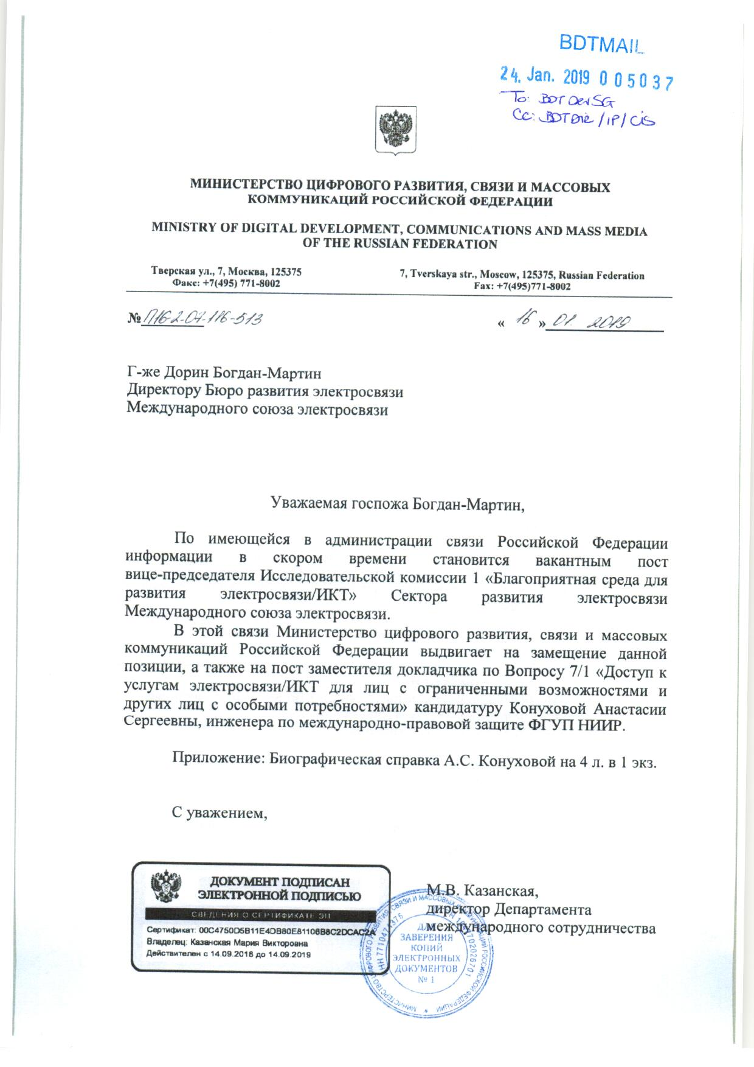

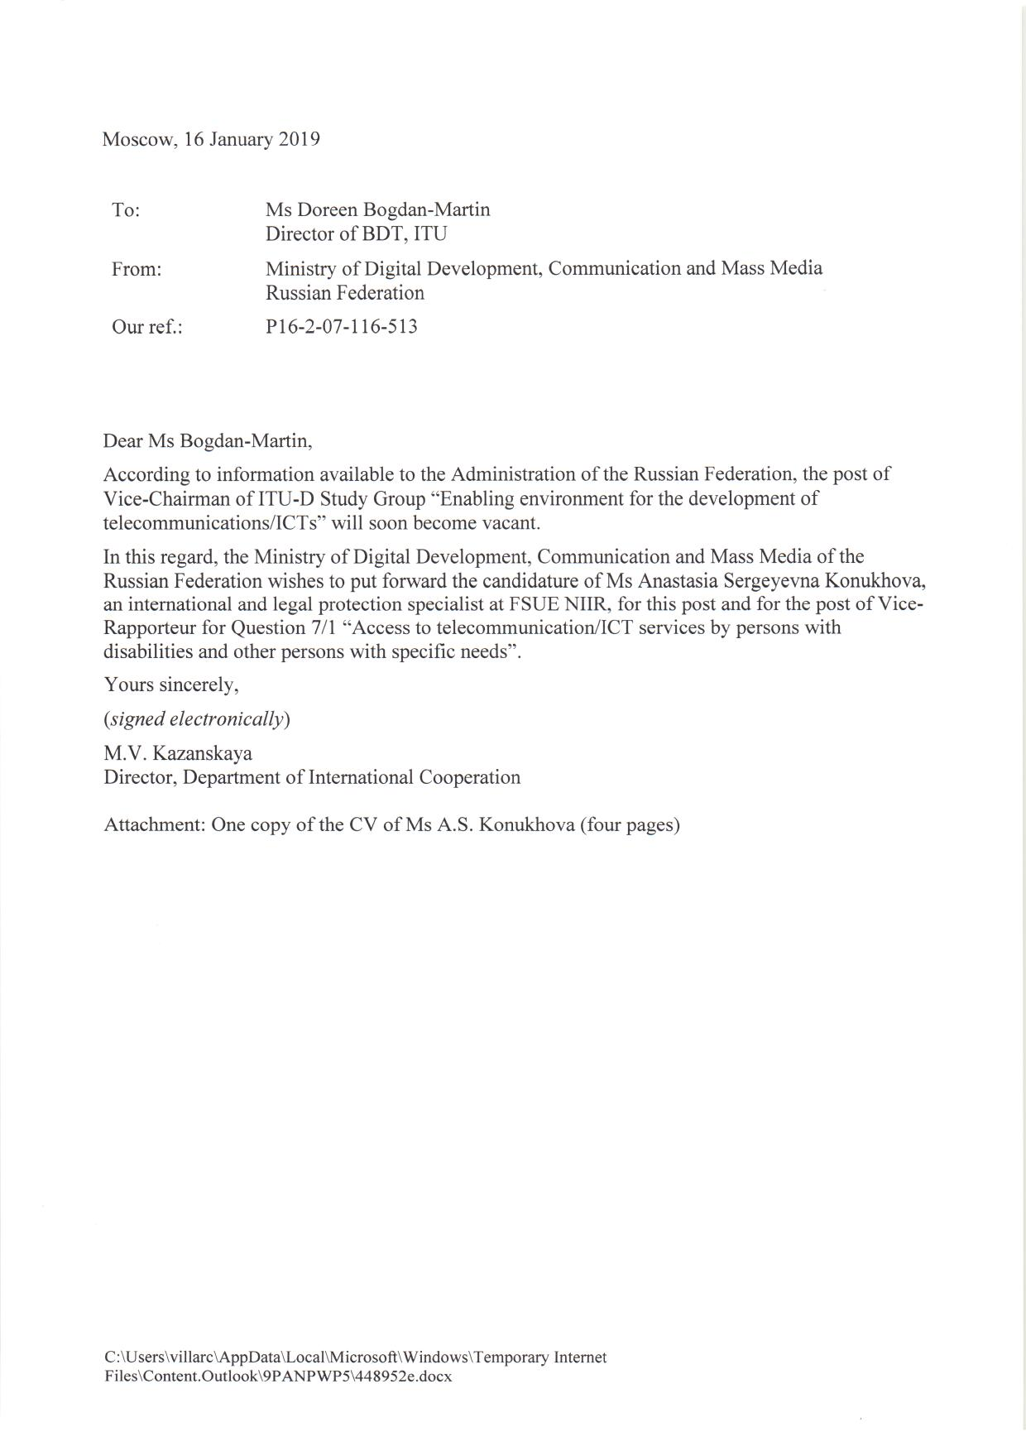

**Carta de nominación del Sr. Abdelaziz Alzarooni**

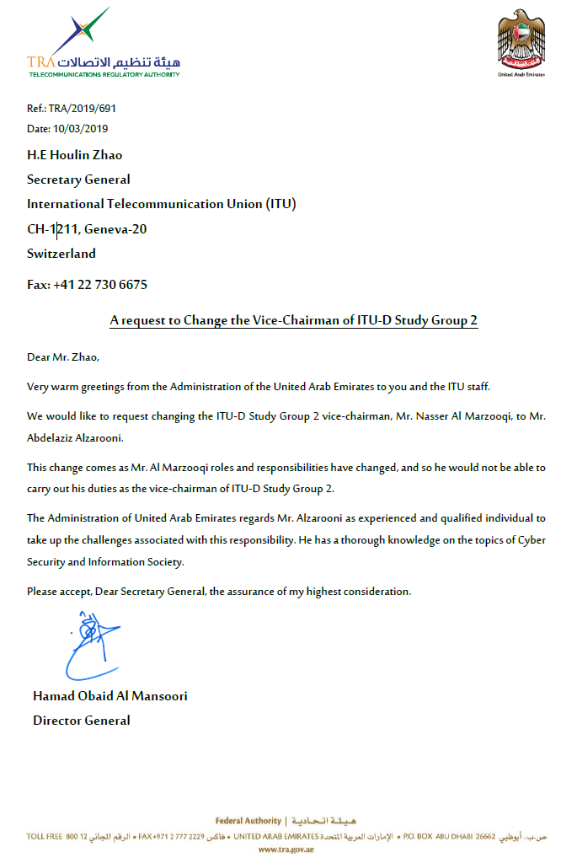

**Annex 1**



